**Московский государственный технический**

**университет им. Н. Э. Баумана**

Отчёт по лабораторной работе №2 по курсу «Модели данных»

# «Проектирование инфологической схемы БД в нотации Чена. Создание даталогической схемы в СУБД MS Access»

|  |  |  |
| --- | --- | --- |
| Выполнил: |  | Проверил: |
| Анцифров Н. C.  студент группы ИУ5-31Б |  | Силантьева Е. Ю. |
|  |  |  |
|  |  |  |
| Подпись и дата: |  | Подпись и дата: |

Москва, 2020 г.

1. **Цель лабораторной работы**

Основными целями лабораторной работы являются получение знаний о проектировании инфологической схемы БД, получение общего представления о нотациях, изучение нотаций Чена для ручного проектирования инфологической схемы, закрепление практических навыков создания баз данных в пакете MS Access.

1. **Описание предметной области**

В качестве предметной области выбран автомобильный сервис. Автосервис выполняет заказы, которые включают в себя работы по ремонту автомобилей.

Цель функционирования АИС – создание базы данных для удобного выполнения услуг по ремонту автомобиля, который был сдан в автосервис клиентом.

Клиент сдаёт свой автомобиль, оставляя при этом свои данные (ФИО и номер телефона). Каждый автомобиль характеризуется маркой, моделью, государственным регистрационным номером, годом производства, своей поломкой и владельцем. Заказ, связанный с автомобилем, включает в себя множество работ, стоимость и день создания. Каждая работа имеет название, описание, стоимость, продолжительность, ссылку на работника, прикреплённого к данной работе, и какую-либо определенную деталь. Деталь, которая нужна для выполнения работы, также имеет свои характеристики: номер из оригинального каталога производителя, название, название производителя, принадлежность к марке, принадлежность к модели, цену и количество. Работник автосервиса характеризуется ФИО, областью деятельности и номером телефона.

АИС предназначается для работников автосервиса, собирающих информацию о клиентах, их автомобилях, сотрудниках автосервиса, запчастей, доступных на складе, видах работ и заказов.

Запросы, на которые должна отвечать АИС:

* 1. Добавление информации о новом клиенте в базу (ID, ФИО, номер телефона);
  2. Добавление информации о новом автомобиле в базу (ID, марка, модель, государственный регистрационный знак, год, поломка, владелец);
  3. Добавление информации о новой работе в базу (ID, название, описание, коэффициент продолжительности, стоимость, работник, деталь);
  4. Добавление информации о новом работнике в базу (ID, ФИО, область деятельности, номер телефона)
  5. Создание нового заказа (ID, дата, автомобиль);
  6. Добавление информации о новой детали в базу (ID, номер из оригинального каталога, название, производитель, принадлежность к марке, принадлежность к модели, стоимость, количество);
  7. Просмотр информационных данных из базы (о клиенте, об автомобиле, о заказе, о работе, о работнике, о детали);
  8. Редактирование информационных данных в базе (клиента, автомобиля, заказа, работы, работника, детали).

1. **Ограничения предметной области**

Ограничениями данной предметной области являются:

* 1. Каждая сущность («Клиент», «Автомобиль», «Заказ», «Работа», «Работник», «Деталь») имеет свои индивидуальные характеристики.

К таковым относятся:

* ID, ФИО, номер телефона у сущности «Клиент»;
* ID, государственный регистрационный номер, владелец у сущности «Автомобиль»;
* ID и ID автомобиля у сущности «Заказ»;
* ID у сущности «Работа»;
* ID, номер из оригинального каталога у сущности «Деталь»;
* ID, ФИО, номер телефона у сущности «Работник»;
  1. Один клиент может владеть множеством автомобилей, а каждый автомобиль находится во владении только у одного клиента;
  2. Каждый заказ связан только с одним автомобилем, но каждый автомобиль может быть связан с множеством заказов;
  3. В одном заказе может присутствовать множество работ;
  4. Одна работа может содержаться в различных заказах;
  5. Одной работе может соответствовать только одна деталь;
  6. Одной работе соответствует только один рабочий;

1. **ER-диаграмма в нотации Чена**

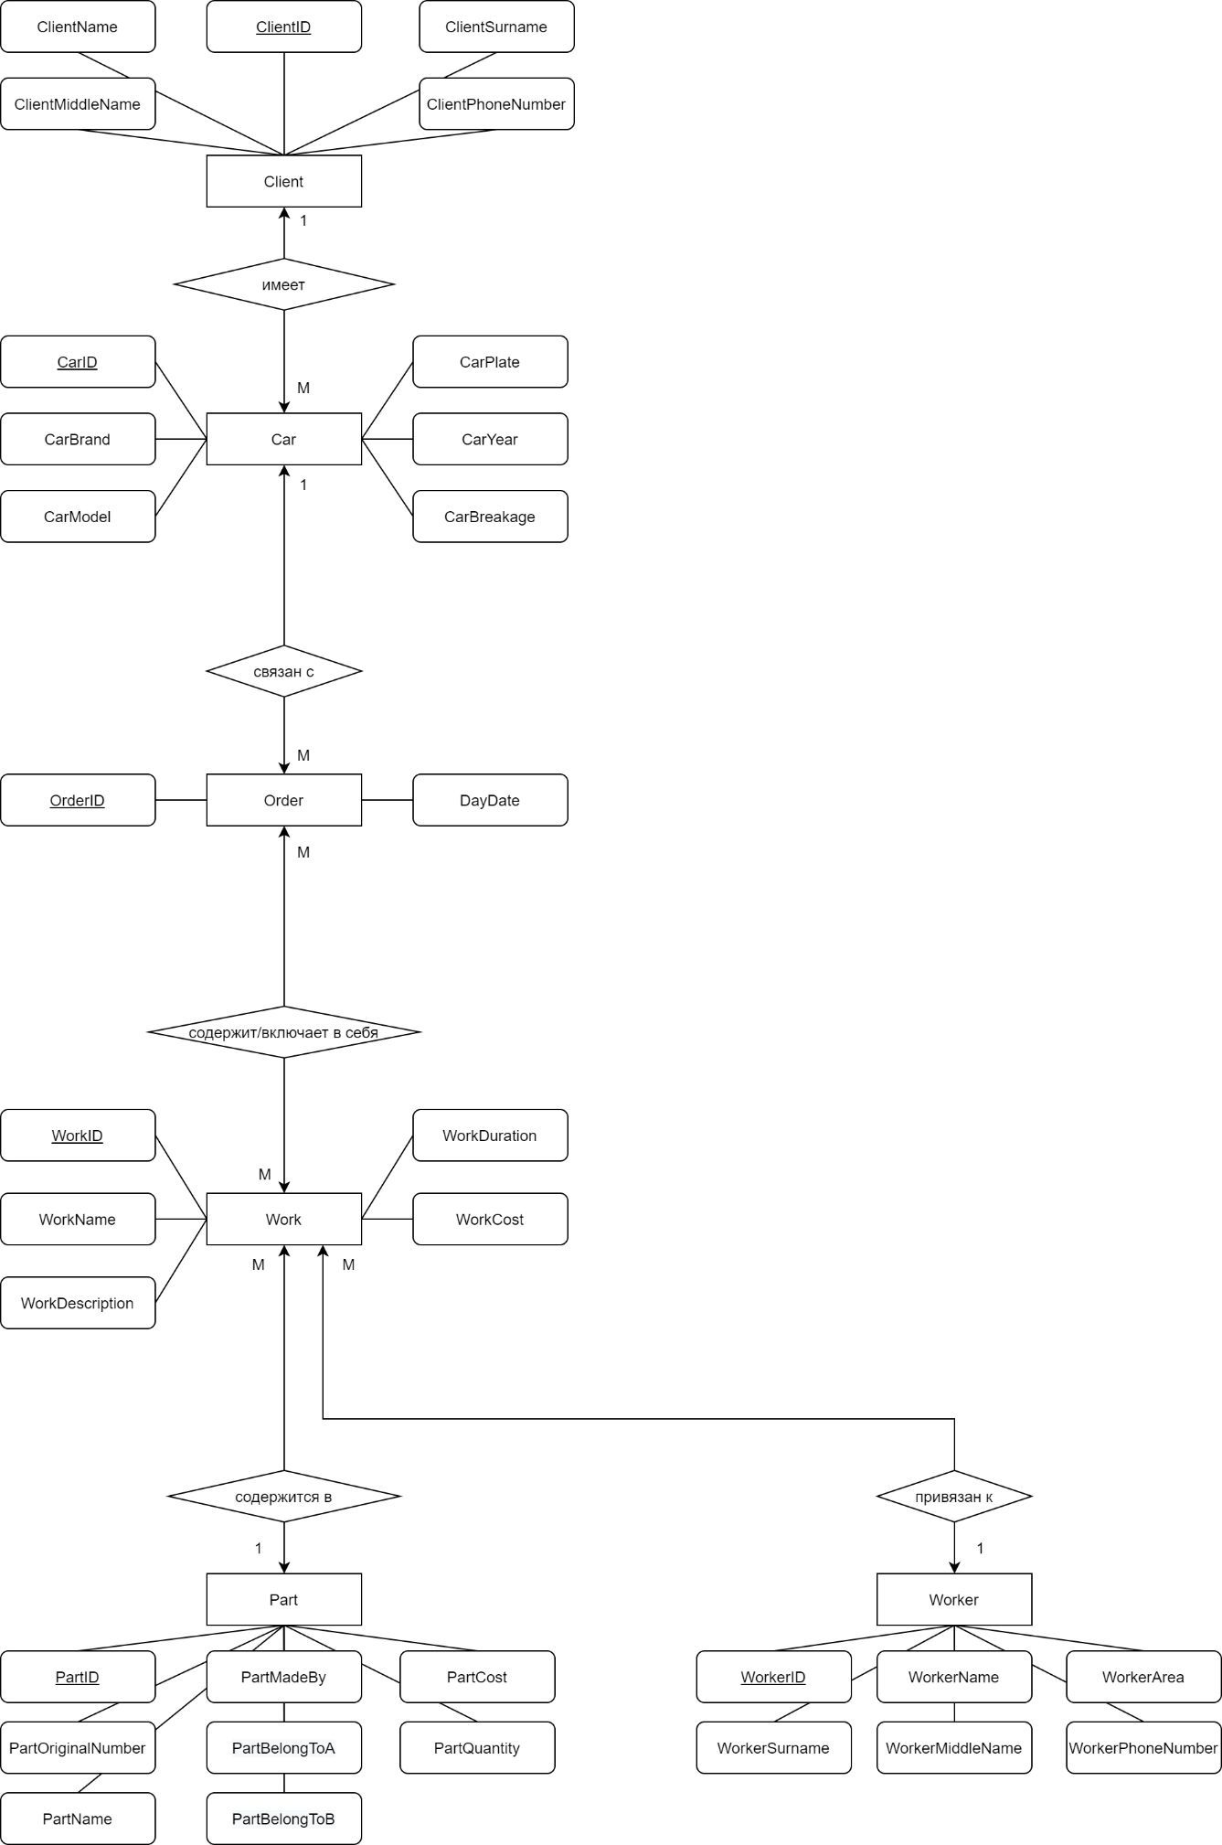

Примечание: Диаграмма изображена на русском языке (связи 1:М и М:М, а также описание связей «включает в себя» и другие), но чтобы ER-диаграмма соотносилась с даталогической моделью, сущности и их свойства отражены на английском языке. В СУБД MS Access к ним добавлены подписи на русском языке для более удобного взаимодействия. Связи 1:М на ER-диаграмме описаны как главная к подчинённой, а М:М описаны в двух вариациях, разделённых дефисом (при чтении от первой сущности, которая находится выше второй, до второй сущности, и наоборот).

1. **Даталогическая модель БД**

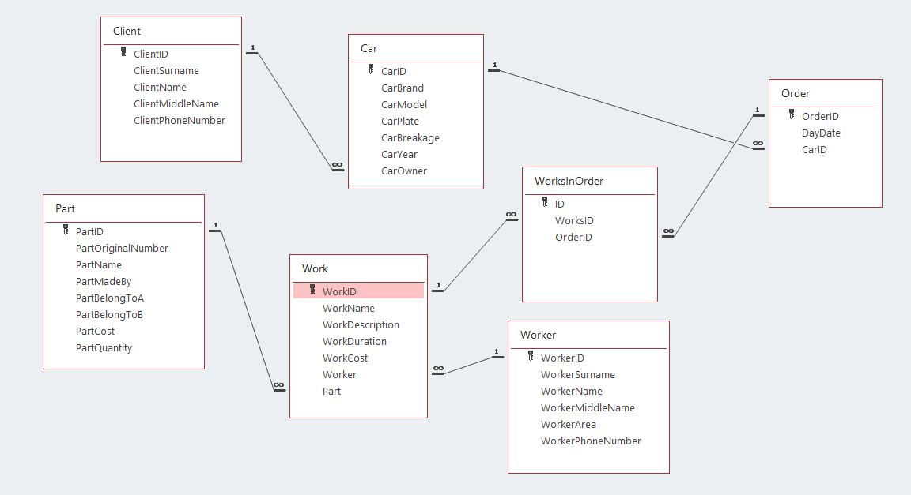

Примечание: Представлен снимок экрана в СУБД MS Access. Связь М:М реализована посредством дополнительной таблицы «WorksInOrder».

1. **Структура сущностей**

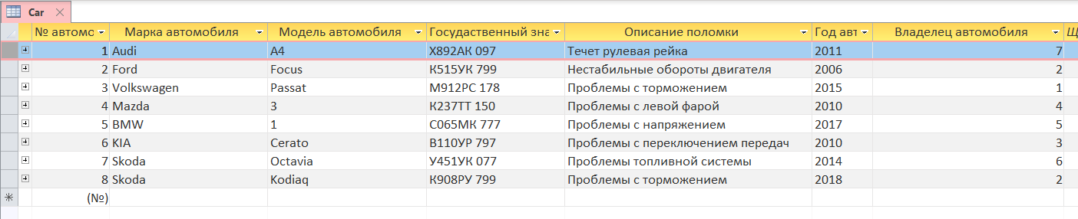

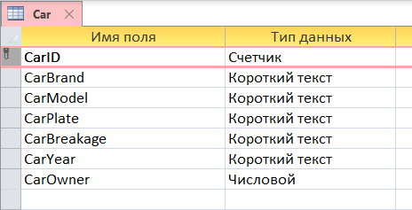

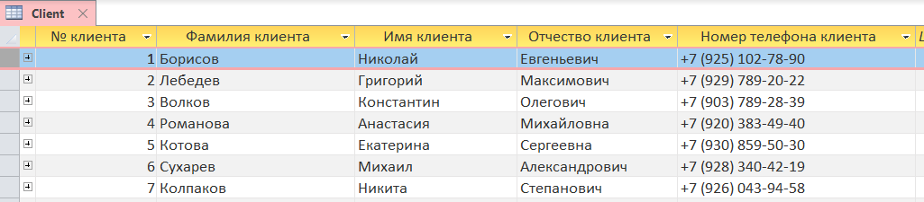

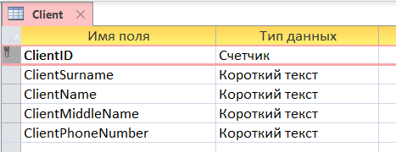

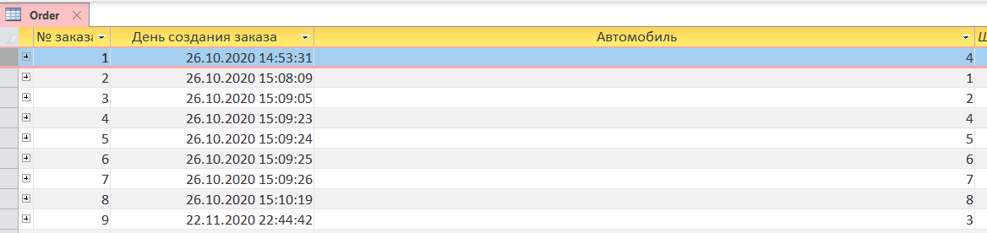

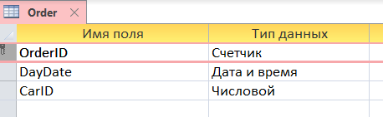

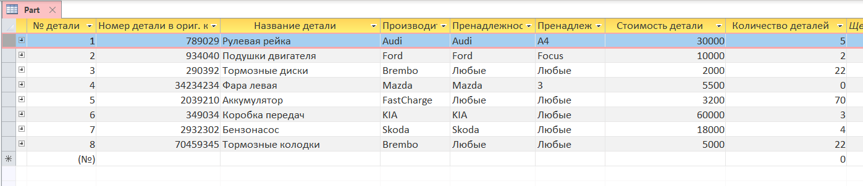

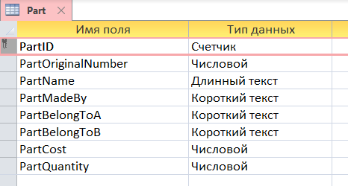

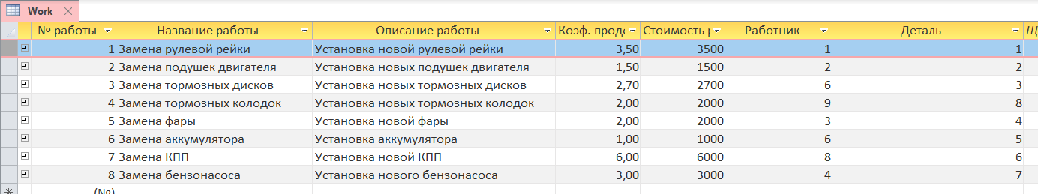

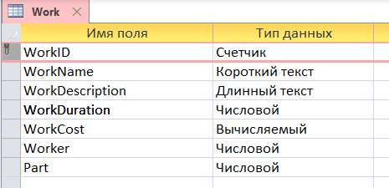

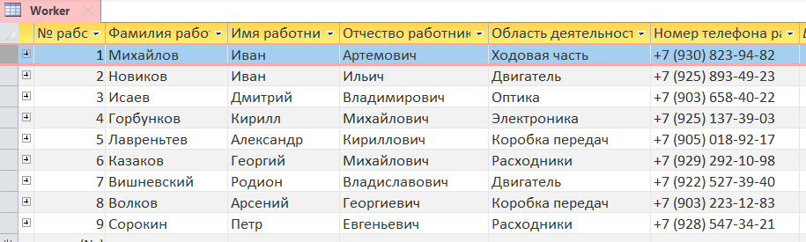

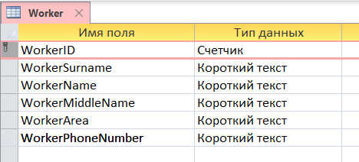

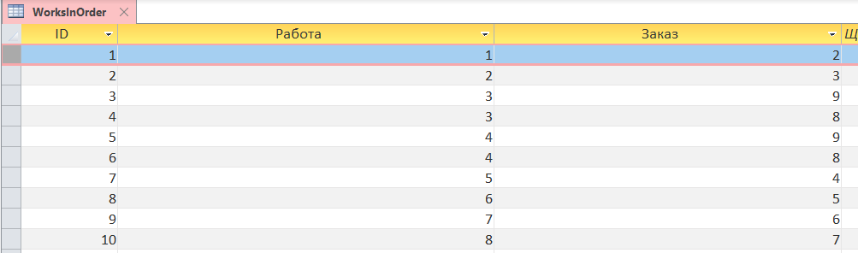

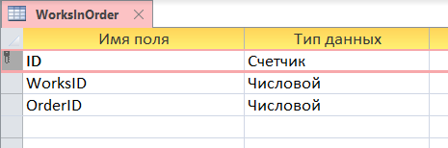

1. **Примеры экземпляров отношений**

Связь между сущностями «Car» («Автомобиль») и «Client» («Клиент»):

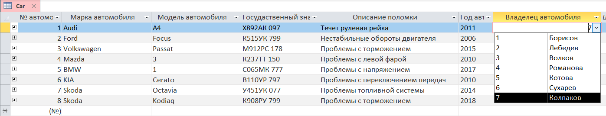

Связь между «Order» («Заказ») и «Car» («Автомобиль»):

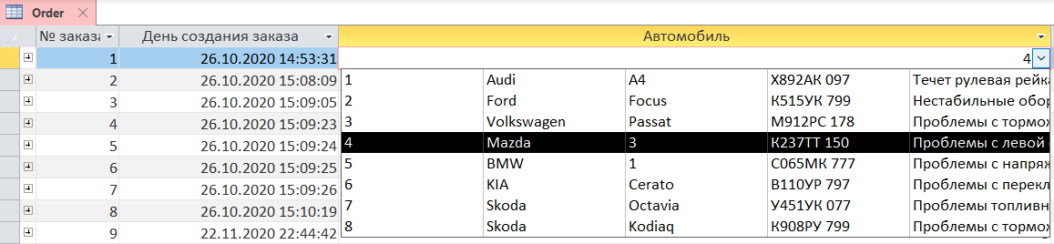

Связь между «Work» («Работа») и «Worker» («Работник»):

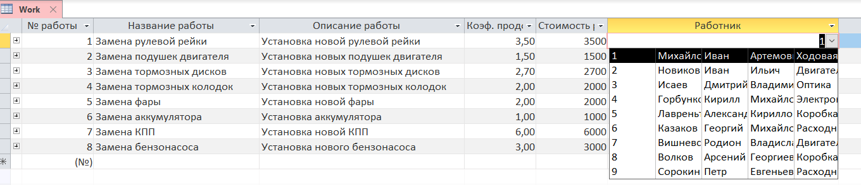

Связь между «Work» («Работа») и «Part» («Деталь»):

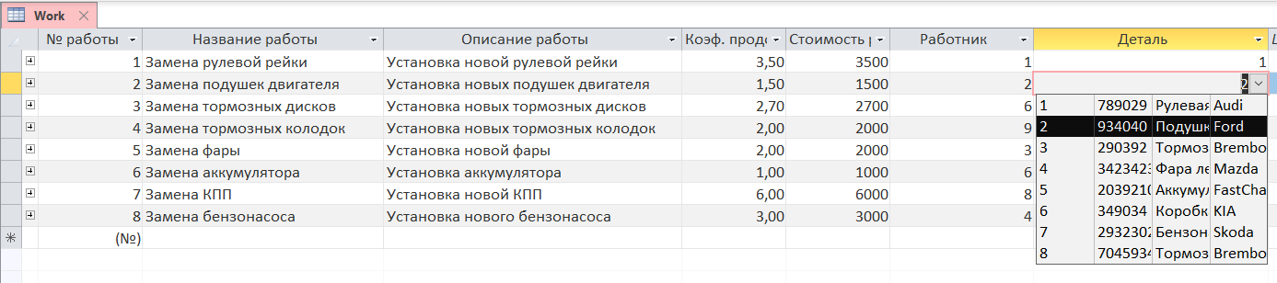

Связь между «Work» («Работа») и «Order» («Заказ»):

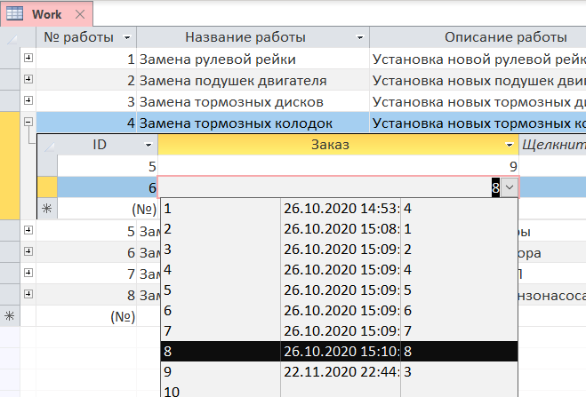

1. **Вывод по лабораторной работе**

В данной лабораторной работе были изучены основы создания БД и диаграмм и реализованы практические навыки создания базы данных в СУБД MS Access с использованием различных типов бинарных связей между таблицами, вспомогательных таблиц. Была создана инфологическая модель в виде ER-диаграммы Чена и даталогическая модель в СУБД MS Access, а также показана работа этой системы на примерах при заполненных таблицах.